**Capítulo 1 Empezando con la base de datos SQL**

**Introducción a la computación en la nube**

Algunas características de lo que ofrece la computación en la nube comparado con los servicios de hostings tradicionales:

* Escalabilidad automática e ilimitada: Si su servicio necesita más recursos, se aprovisionarán más recursos automáticamente o con un esfuerzo limitado.
* Despliegue no asistido: Si necesita implementar servicios o bases de datos adicionales, no ocupa realizar nada.
* Conmutación por falla incorporada: SI un servidor falla esto no se notará.
* Crecer como sea necesario; paga por lo que usas: Sólo paga por los recursos que utilizas.

**Typical Cloud Services**

La computación en nube posee 3 tipos:

* SaaS (Software as a service): Esta plataforma suele ser en forma de aplicaciones web que están disponibles en Internet por un monto. Ejemplo son Google Apps.
* PaaS (Platform as a service): Este servicio ofrece una plataforma informática que facilita el uso e implementación de otros servicios, posee escalabilidad. Un ejemplo Amazon S3.
* IaaS (Infrastructure as a service): Este ofrece la infraestructura necesaria que ofrece escalabilidad asociada con la computación en la nube, como Windows.

**Descubriendo la plataforma de Microsoft Azure**

Este posee tres componentes, para poder proveer una lista de servicios completos necesarios para construir una escalabilidad alta y soluciones seguras:

* Windows Azure: Es una colección virtual de Sistemas operativos Microsoft que puede correr aplicaciones web y servicios en la nube.
* Cloud services: Conjunto de servicios que provee capacidades básicas.
* SQL Database: Base de datos transaccional de Microsoft ofrece computación en la nube en Microsoft SQL Server 2012.

**Microsoft Azure**

El ambiente de Microsoft Azure permite múltiples escenarios de negocios para florecer, estos incluyen:

* Seasonal aplications: Desarrollar sitios web o servicios que tiene una tendencia para crecer y contrata a través del tiempo provee oportunidades.
* Short life span: El desarrollo de prototipos o aplicaciones con vidas cortas es atractivo, como sitios de registros de eventos.
* Split storage: Ciertas aplicaciones necesitan guardar sus registros en un lugar seguro, pero no requiere acceso frecuente o requiere de una disponibilidad alta.
* Small companies and ISVs: Las compañías pequeñas que no pueden permitirse una infraestructura grande y compleja para comenzar su negocio puede aprovechar de los recursos de Microsoft Azure.

**Geographic location**

Mejorar el rendimiento escogiendo el geolocation correcto. Cuando se selecciona la localización geográfica se considera lo siguiente:

* Rendimiento: Cuando los datos están cerca de los usuarios la latencia de la red puede no sea notable este mejora la experiencia del usuario.
* Recuperación de desastre: Si la disponibilidad de la plataforma de la nube es importante debe dispersar los servicios y datos en múltiples regiones.
* Legal factors: Los datos que se almacenan en la nube, y asegurarse de que no esté ligado por regulaciones especificados.

**Storing Data in Azure**

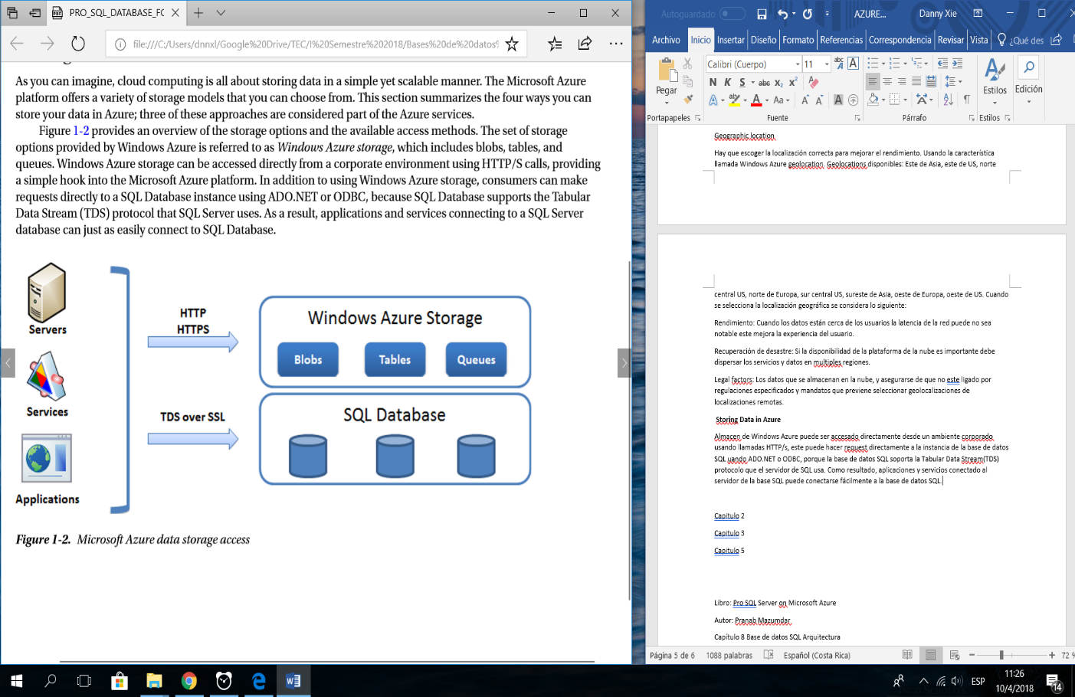Almacén de Windows Azure puede ser accesado directamente desde un ambiente corporado usando llamadas HTTP/s, este puede hacer request directamente a la instancia de la base de datos SQL usando ADO.NET o ODBC, porque la base de datos SQL soporta la Tabular Data Stream (TDS) protocolo que el servidor de SQL usa.

Existen 4 tipos de almacenamiento:

* Windows Azure storage
* Table: Almacena pares de llave-valor
* Blobs: Una interfaz para almacenar archivos con un límite máximo de 200GB o 1TB de almacenamiento, este se puede accesar usando request HTTP a través de llamadas REST.
* Queue: Es un mecanismo para almacenar mensajes que son consumidos por otros aplicaciones o servicios. Un uso típico es enviar mensajes XML, además este puede accesarse a través de REST.
* SQL Database: Es una base transaccional que provee acceso familiar a los datos a través de ADO.NET u otros proveedores que la habilidad de manipular datos usando el estándar T-SQL declaración.

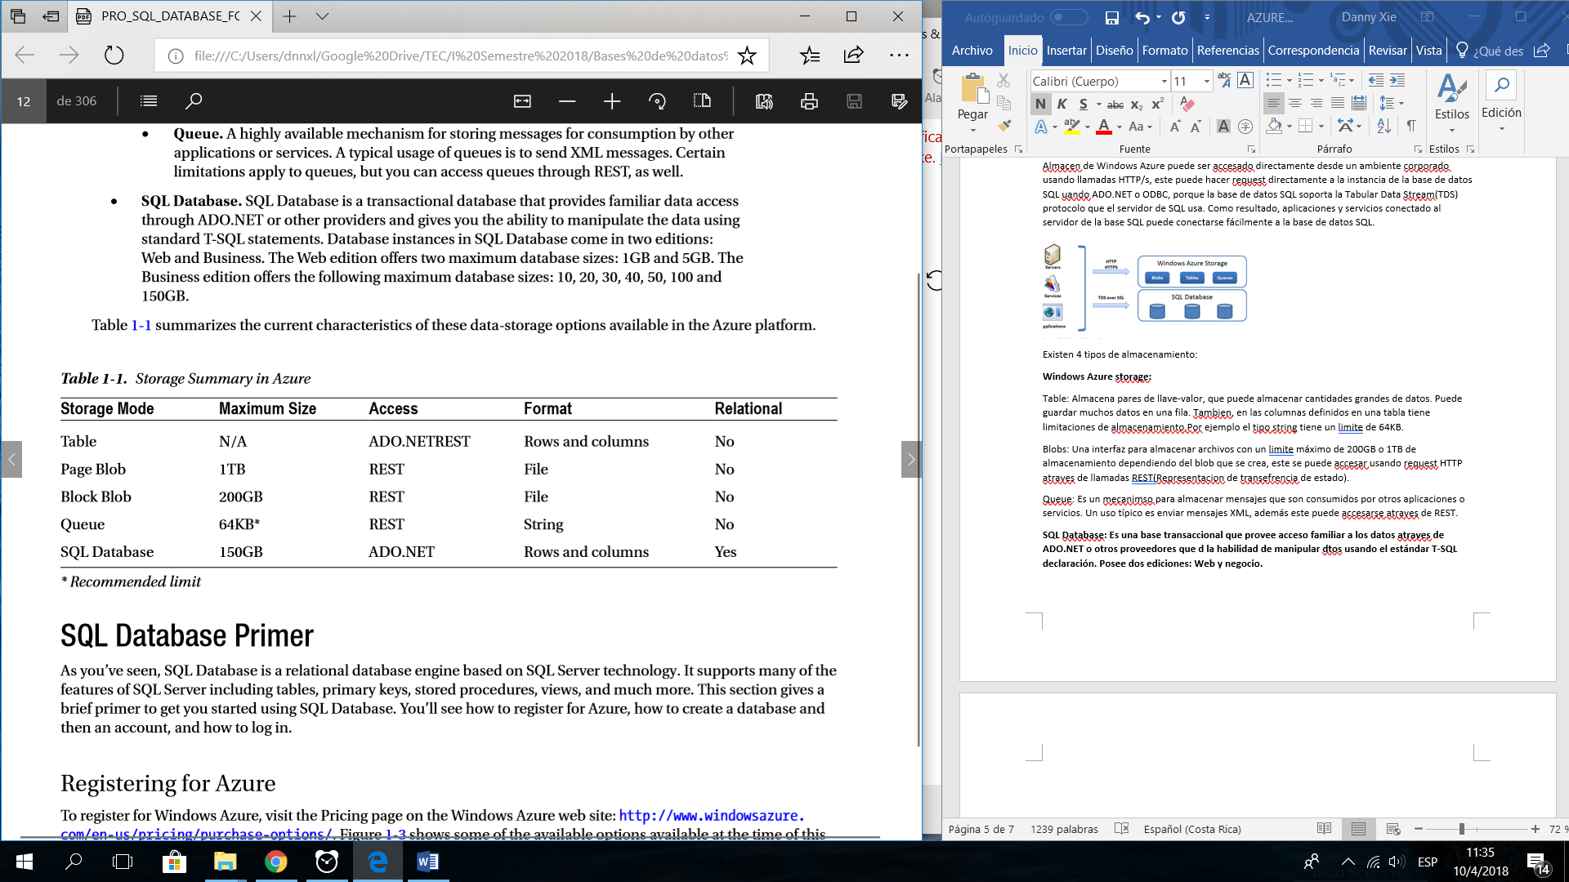

**Creando la instancia de la base SQL**

Primero debe crear un servidor de base de datos SQL, la base de datos maestro se aprovisiona automáticamente. Esta base es solo lectura y contiene configuración e información de seguridad para su base de datos. Puede usar el Portal de administración de Windows Azure o declaraciones T-SQL contra la base de datos maestro usando el Management studio del servidor SQL.

**Usando el comando T-SQL**

Creando una nueva base de datos usando T-SQL, para esto debe conectarse con la base de datos maestro para crear nuevas bases. Para crear una base de datos nueva usando el administrador de SQL server, login usando la cuenta administradora y correr el siguiente comando T-SQL:

CREATE DATABASE TestDB (MAXSIZE = 10 GB)

Si no se le indica el MAXSIZE por defecto es 1 GB.

**Configurando el Firewall**

La base de datos SQL implementa firewall. Esto es un beneficio para proteger la base de datos, una regla por defecto de Firewall es que nadie puede conectarse a un nuevamente creada un servidor de base de datos SQL. Pasos a seguir:

1. En el portal de administración de Windows Azure, seleccionar la pestaña de base de datos SQL en el panel de la parte izquierda.
2. Selecciona la pestaña de Firewalls y redes virtuales.
3. Selecciona el nombre del servidor que quiere agregar la regla de firewall.
4. Selecciona la pestaña de configuración.
5. En la sesión de Permitir el acceso a servicios de Azure, ingrese el nombre de la regla y la dirección de IP inicial y el IP final.

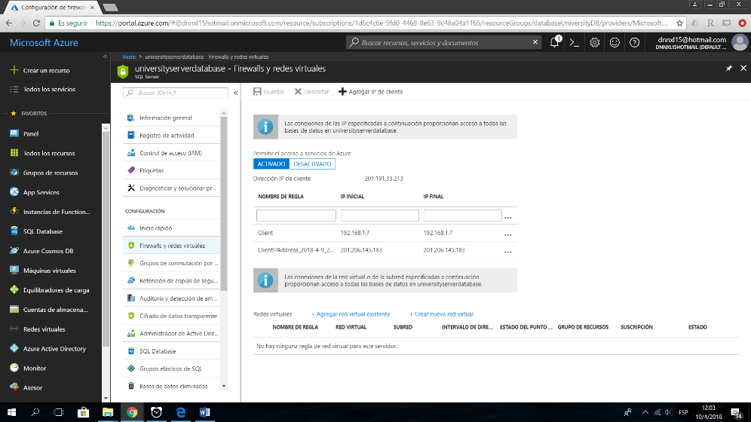

1. Si tiene servicios de Windows Azure que necesita acceso al servidor de la base de datos SQL, selecciona la opción donde se encuentra la sección Permitir el acceso a servicios de Azure.

Se puede ver y editar configuración de Firewall usando directamente T-SQL, conectándose a la base de datos maestro con la cuenta administrador y usando los siguientes objetos:

* Sys.firewall_rules
* Sp_set_firewall_rule
* Sp_delete_firewall_rule

**Conectando con SQL Server Management Studio**

Siga los siguientes pasos para conectar con la instancia de la base de datos SQL usando el SQL Server Management Studio:

1. Debe obtener el nombre del servidor de la base de datos SQL Server.
2. Empezar el SQL Server Mangement Studio. Haga click en cancelar en la pantalla de Login.
3. Haga click en el botón New Query, se abre la ventana de Login, en este digite los siguientes datos:
   * Nombre del servidor
   * Autentificación: Selecciona autentificación del servidor SQL
   * Login: Escriba el nombre de usuario del administrador.
   * Password: La contraseña del usuario administrador.
4. Por defecto al tocar click en Conectar autentifica a la base de datos maestro.

**Creando usuarios y Logins**

Cuando está conectado se crea el Login usando el comando CREATE LOGIN. Luego necesitas crear una cuenta de usuario en la base de datos y asignarle permisos a esa cuenta.

**Creando un nuevo Login**

Conectarse a la base de datos maestro usando la cuenta administradora y ejecutar el siguiente comando:

CREATE LOGIN test WITH PASSWORD = “T3stPwd001”

Este no se puede registrarse hasta que se haya creado un usuario, para verificar que el login se haya creado correctamente ejecutar el siguiente comando:

SELECT * FROM sys.sql_logins

Si intenta crear la cuenta login en una base de datos usuario, usted recibe un error debido a que el login debe crearse en una base de datos maestra.

**Creando un nuevo usuario**

Conectar a la base de datos del usuario usando la cuenta del administrador y ejecute el siguiente comando:

CREATE USER test FROM LOGIN test

Si intenta crear un usuario sin la creación de una cuenta login recibe un error.

**Asignando a derechos de acceso**

Cuando ya hayas creado el login y la cuenta usuaria. Pero esta cuenta usuaria no se le ha asignado ningún derecho de acceso. Para permitir que la cuenta test tenga acceso ilimitado a la base de datos del usuario, se debe asignarle el usuario al grupo db_owner:

EXEC sp_addrolemember ‘db_owner’, ‘test’

En este punto ya está listo para usar la cuenta test para crear tablas, vistas, procedimientos almacenados y más.

**Comprendiendo la importancia de la base de datos SQL**

La base de datos SQL, es un modelo de pay-as-you-go, para observar la banda ancha de consumo y la base de datos que provisionó desde un punto de vista de facturación ejecute los siguientes comandos:

SELECT * FROM sys.database_usage --databases defined

SELECT * FROM sys.bandwidth_usage --bandwidth

El primer comando retorna el número de base de datos disponibles por día de un tipo específico ya sea web o negocio. El segundo comando muestra el desglose de consumo por hora de la base de datos.

**Limitaciones en la base de datos SQL**

Crear base de datos y usuarios requiere de un manual se scripts y cambiando de conexiones de la base de datos. La diferencia entre SQL Server y la base de datos SQL yace en un conjunto de diseños básicos de principios de computación en la nube, de la cual el rendimiento, facilidad de uso, y la escalabilidad.

**Security**

Para empezar por seguridad se debe seguir las siguientes restricciones:

* **Encriptación**: Aunque la base de datos SQL usa SSL para la transferencia de datos, este no soporta funciones de encriptación de datos disponibles en SQL Server. La base de datos provee un soporte para funciones hash.
* **SSPI autentificación**: La base de datos solo soporta logins. Como resultado, la red logins que usa Security Support Provider Interface (SSPI) no son soportados.
* **Restricciones de conexión**: en ciertos casos, la conexión de la base de datos se cierra por una de las siguientes razones:
  + - Uso exceso de recursos
    - Larga-ejecución de query
    - Larga-ejecución de una simple transacción
    - Conexión Idle
    - Failover debido a una falla de servidor.
* **Nombre de usuarios no permitidos**: Por razones de seguridad no se permiten los siguientes nombres de usuario: sa, admin, administrator, guest, root.
* **Login name:** En ciertos casos debes adjuntar el nombre del servidor al login name para ingresar correctamente en el siguiente formato: [loginName] @ [servername]
* **TCP port 1433**: Sólo el puerto 1433 es permitido. No es posible definir otro puerto para la base de datos SQL.

**Resguardos**

Backup/restore operations, clonar operaciones (clonar una base de datos a otra usando el comando CREATE DATABASE), archivos logs (no puede accesar estos archivos tampoco ni crear copia de estos archivos), exportar e importar datos (se usa las características import y export), restore(se puede usar la característica del punto de restauración en el tiempo).

**Objetos**

Algunos objetos se encuentran disponible en SQL Server que no están disponibles en la base de datos SQL. Algunas limitaciones son:

* CLR
* System functions como OPENQUERY, OPENXML, OPENROWSET, OPENDATASOURCE
* System stored procedures: solo un pequeño subsistema de procedimientos almacenados está disponible en SQL como las siguientes categorías: Catálogo, Database engine, Security stored procedures.
* System tables
* System views: algunos views disponibles son sys.sql_logins, sys.views, sys.databases, sys.columns, sys.objects.
* Heap tables: SQL no permite el uso de tablas Heap, todas las tablas deben tener un índice agrupado.

**Capítulo 2 Consideraciones de diseño**

La plataforma Azure ofrece 4 distintos modelos de almacenamientos: Blob, Tabla, Queue, y base de datos SQL.

**Alta disponibilidad**

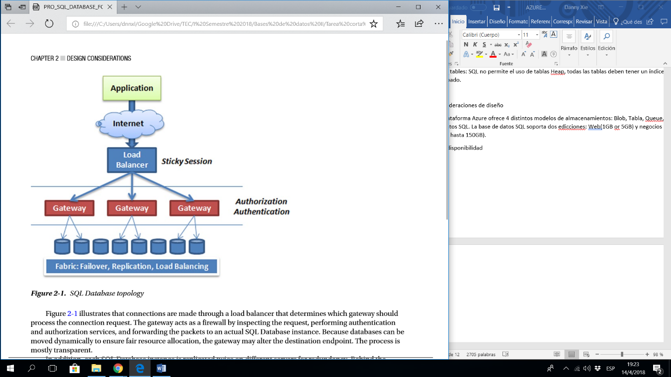Cuando se diseña aplicaciones, los desarrolladores de software y arquitectos se preocupan de la de los requerimientos de alta disponibilidad. La base de datos SQL usa una topología muy elaborado que maximiza el trabajo de redistribución, transparencia y recuperación. En la siguiente imagen enseña una alta implementación de la base de datos SQL, de cómo es debe ser de avanzado la estructura de backend.

**Throttling**

La base de datos SQL se ejecuta en un entorno multiusuario, esto quiere decir que las instancias de su base de datos comparten recursos del servidor con bases de datos y otras compañías. Si la aplicación emite una consulta grande que afecte a otras bases esta conexión finaliza, lo desconecta automáticamente.

Las siguientes condiciones terminaran la conexión de la base de datos:

* Lock Consumption: Si tu aplicación consume más de 1 millón de locks, este recibirá el código de error 40550.
* Uncommitted Transactions: Una transacción bloqueada interno de los recursos por más de 20 segundos termina con el error de código 40549.
* Log File Size: Si el archivo log para una sola transacción excede 1GB en tamaño, esta conexión termina con el error 50552.
* TempDB: SI se corre largas transacciones, o conjuntos grandes de comandos, o largo operaciones de ordenamiento que consume más de 5GB de espacio, la sesión termina con el error 40551.
* Memory: Si sus declaraciones consumen más de 16 MB de memoria por 20 segundis, su sesión será terminada con el código 40553
* Database size: Si se excede en su configuración máxima de tamaño, cualquier intento de insertar o actualizar datos tira el error 40544.
* Idle Connections: Alguna conexión que este más de 30 minutos será terminada, no retorna error.
* Transactions: Transacciones que perduran más de horas serán terminadas con el error 40549.
* Denia lof service Attacks: Si realiza muchos intentos de login desde de un especifico IP address, cualquier intento para conectar desde esa IP address fallara por un periodo de tiempo para proteger la base de datos.
* Network problems: Si hay un error de red en el origen de una sesión terminada, no recibirá un error de código.
* Failover: Cuando una base de datos SQL está en el medio de una caída de su base de datos sobre otro node, sus sesiones activas serán desconectadas.
* High Activity: Si el servidor hosting de su base de datos experimenta un estrés significante o excede su limites operativos, la base de datos podría desconectarse de las sesiones con el error 40501.

Otras condicionales adicionales, llamadas errores transitorios, podría causar que la sesión termine.

* Error 20: La instancia de la base de datos que intenta conectar o soporta encriptación.
* Error 64: La conexión se estableció satisfactoriamente con el servidor, pero ocurrió un error durante el proceso de login.
* Error 233: El cliente no pudo establecer una conexión porque hubo un error durante la inicialización de un proceso antes de un login.
* Provider: TCP Provider, error: 0 – An existing connection was forcibly closed by the remote host.
* Error 10053: Un error de nivel-transporte ha ocurrido cuando se estaba recibiendo resultados desde el servidor.
* Error 10054: Un error de nivel-transporte ha ocurrido cuando se está enviando una solicitud al servidor.
* Error 10060: La red-relacionado o la instancia-especifica error ocurrido mientras se establecía una conexión con el servidor SQL.

**Consideraciones de diseño de la aplicación**

Cuando se considera de como diseñar una aplicación hay que tomar la ventaja que ofrece la base de datos SQL, hay que evaluar los siguientes puntos:

* Database roundtrips: Cuantos roundtrips son necesarios para que se ejecute una función en especifica en una aplicación.
* Caching: Puede mejorar el tiempo de respuesta almacenando en caché recursos en la máquina del cliente o almacenando datos temporales más cerca del consumidor.
* Propiedad de carga lenta: Para reducir los roundtrips es mejor solo cargar los datos que son necesarios o requeridas por las funciones.
* Interfaces de usuarios asíncronos: Multi hilos puede asistir en proveer aplicaciones más receptivas.
* Shards: Es una forma de dividir los datos en base de datos múltiples que de manera sea lo más transparente posible al código de su aplicación.

**Sincronización de datos**

Hay dos maneras para sincronizar datos con SQL Database: Microsoft Sync Framework y el SQL Data Sync service.

**Directo vs conexiones de servicio**

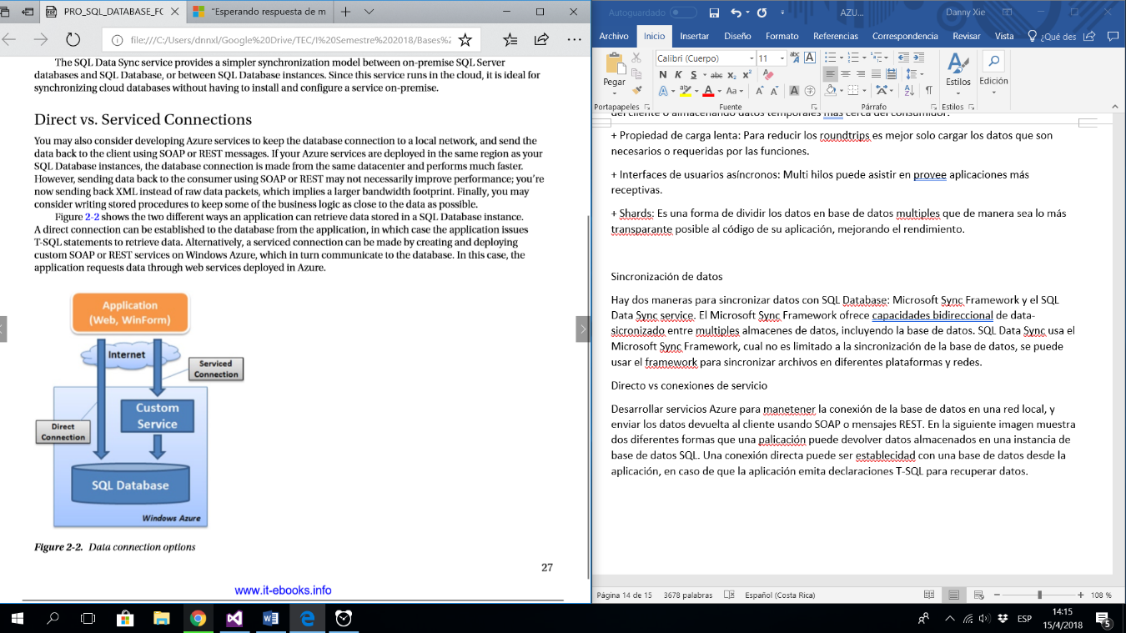Desarrollar servicios Azure para mantener la conexión de la base de datos en una red local, y enviar los datos devuelta al cliente usando SOAP o mensajes REST. Una conexión directa puede ser establecida con una base de datos desde la aplicación, en caso de que la aplicación emita declaraciones T-SQL para recuperar datos.

**Patrones de diseño**

**Conexión directa**

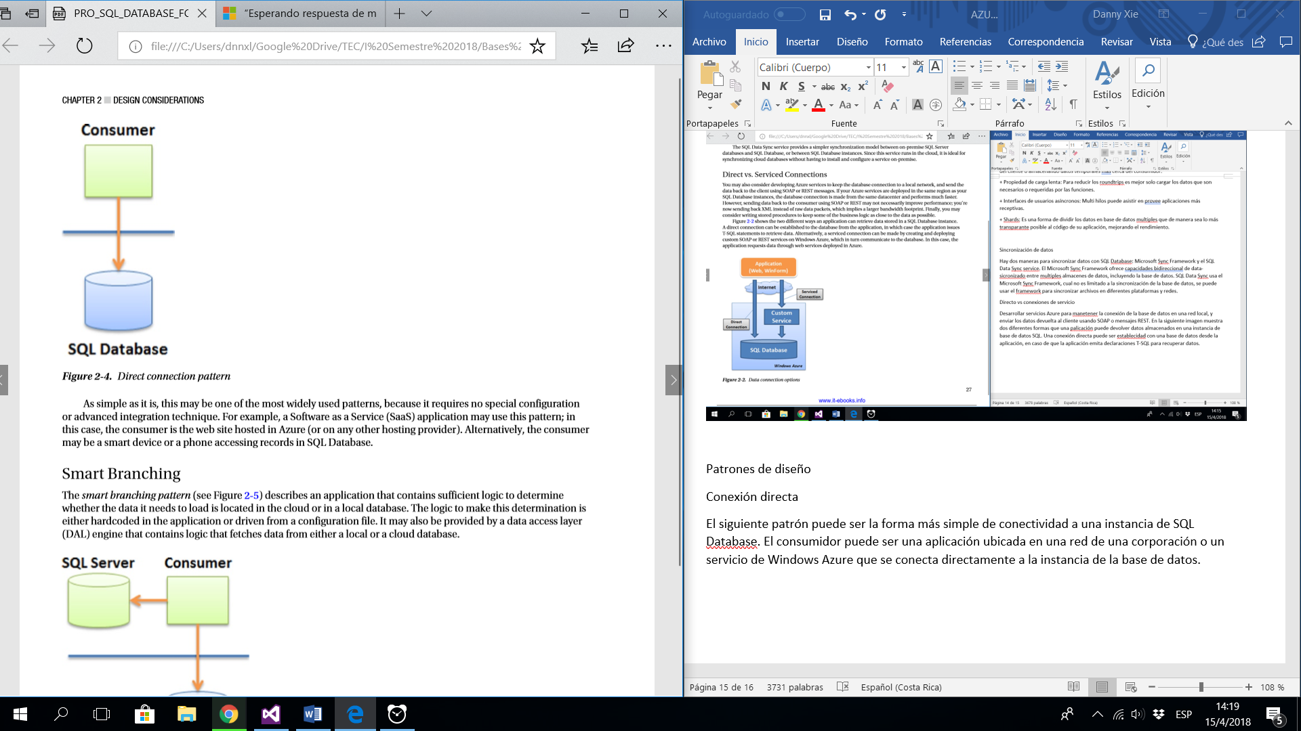

El siguiente patrón puede ser la forma más simple de conectividad a una instancia de SQL Database. El consumidor puede ser una aplicación ubicada en una red de una corporación o un servicio de Windows Azure que se conecta directamente a la instancia de la base de datos.

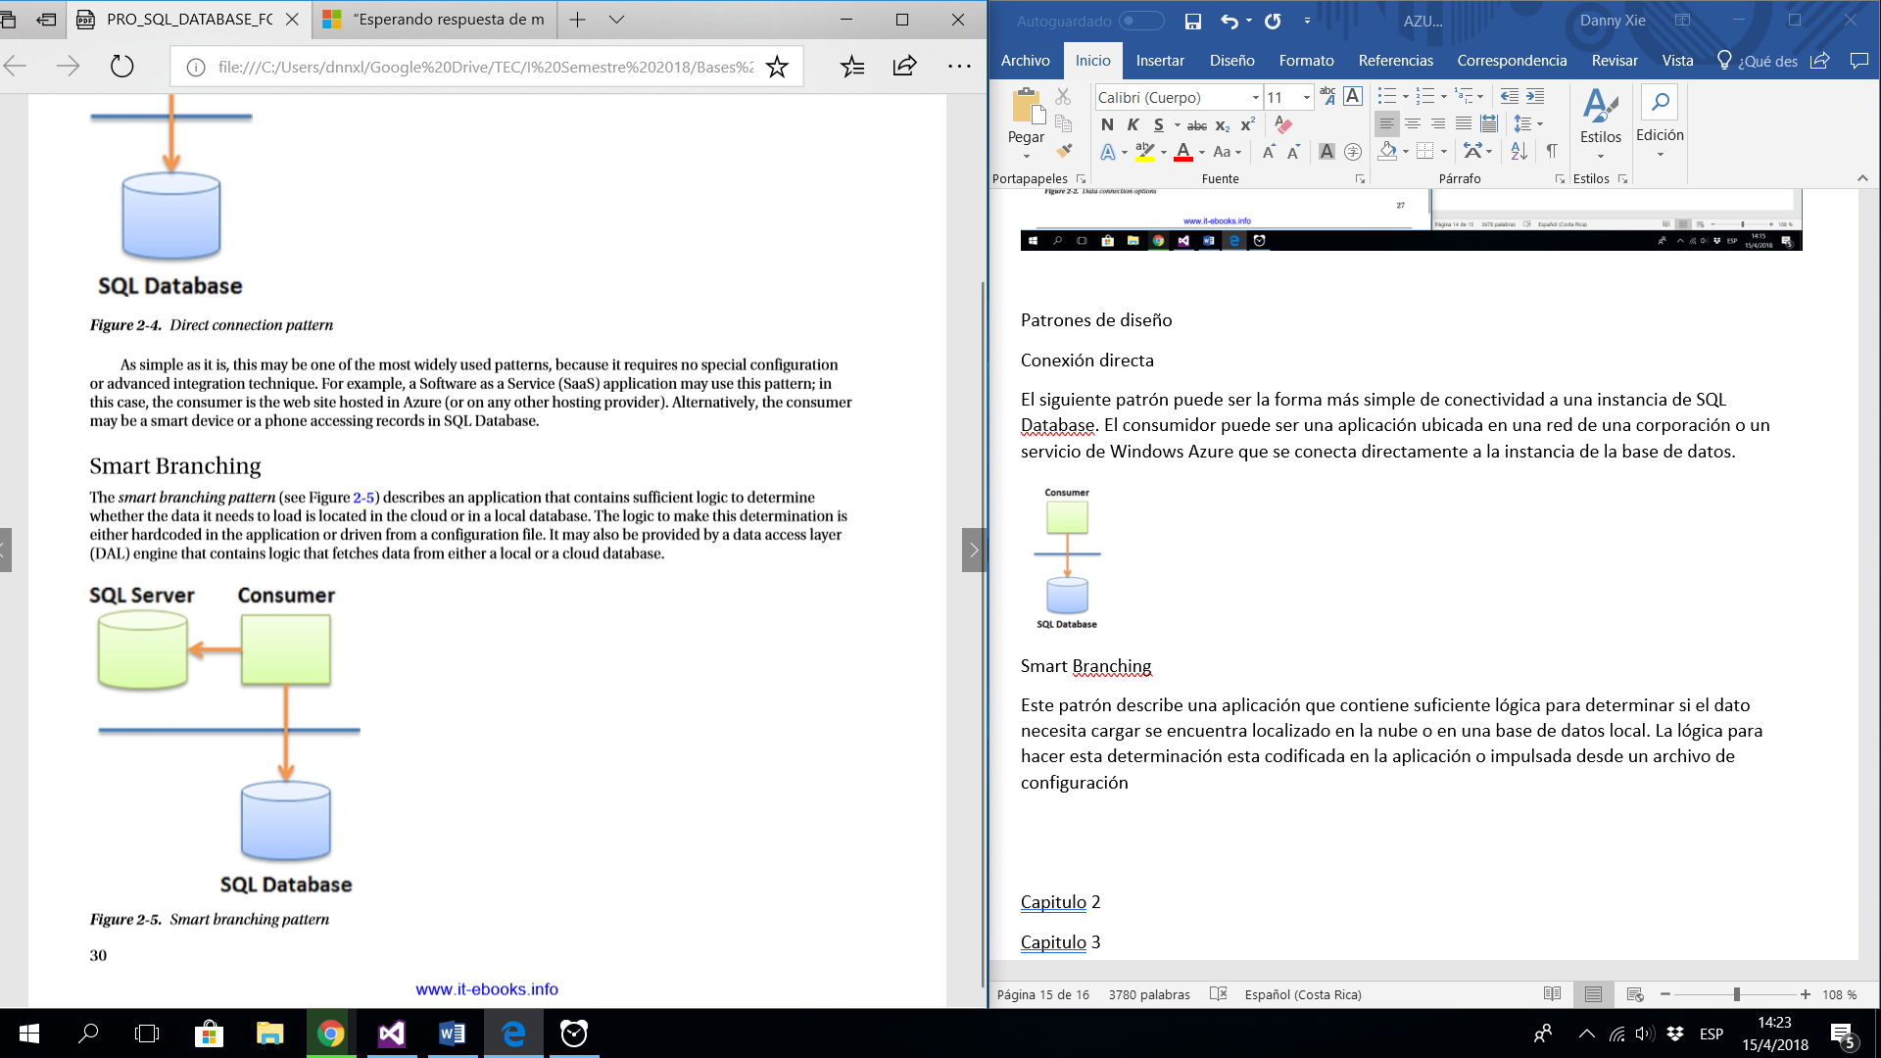

**Smart Branching**

Este patrón describe una aplicación que contiene suficiente lógica para determinar si el dato necesita cargar se encuentra localizado en la nube o en una base de datos local.

**Ramificación transparente**

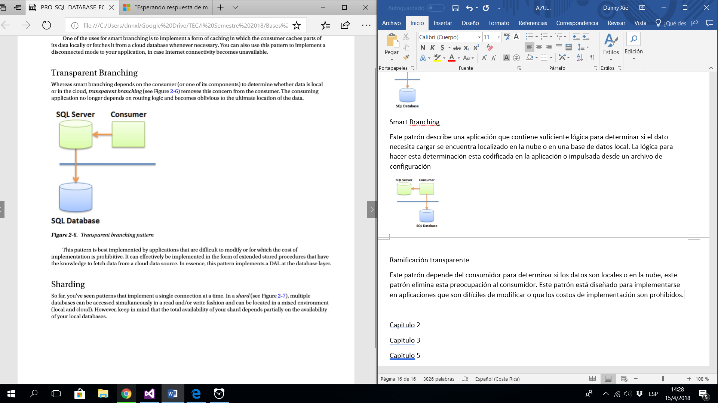Este patrón depende del consumidor para determinar si los datos son locales o en la nube, este patrón elimina esta preocupación al consumidor. Este patrón está diseñado para implementarse en aplicaciones que son difíciles de modificar o que los costos de implementación son prohibidos.

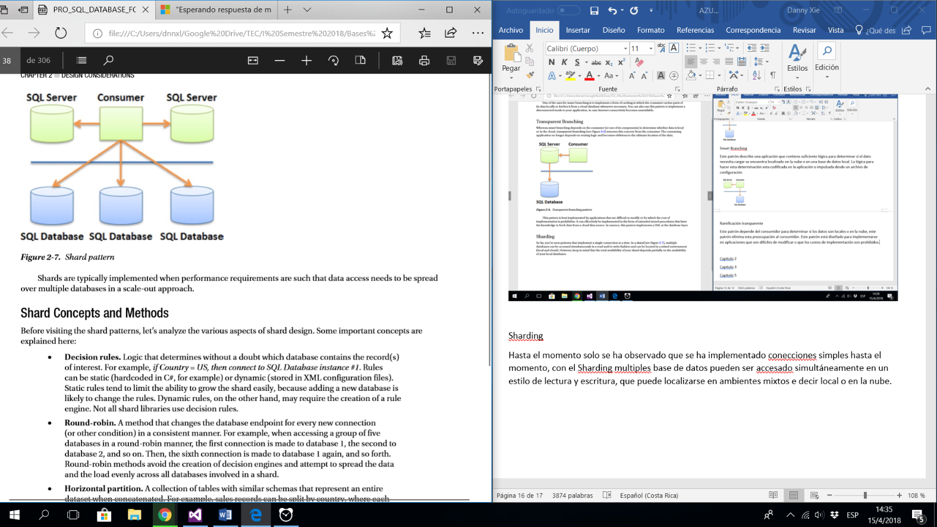**Sharding**

Sharding múltiples base de datos pueden ser accesado simultáneamente en un estilo de lectura y escritura, que puede localizarse en ambientes mixtos e decir local o en la nube.

**Read-Only Shards**

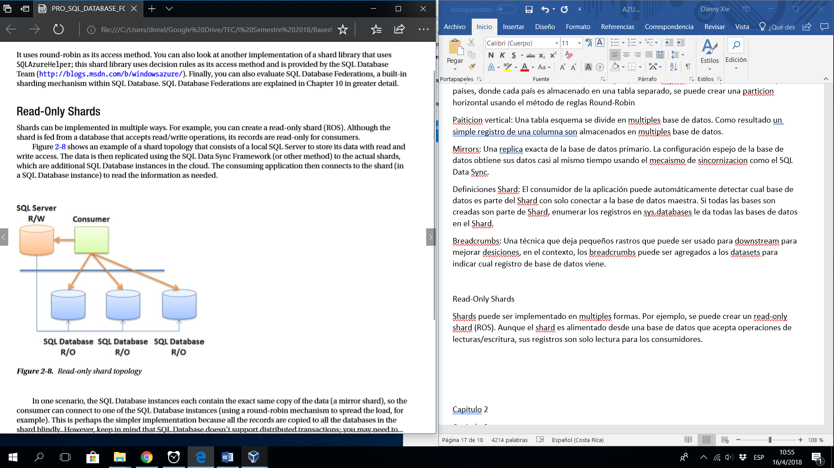Shards puede ser implementado en múltiples formas. Por ejemplo, se puede crear un read-only shard (ROS). Aunque el shard es alimentado desde una base de datos que acepta operaciones de lecturas/escritura, sus registros son solo lectura para los consumidores.

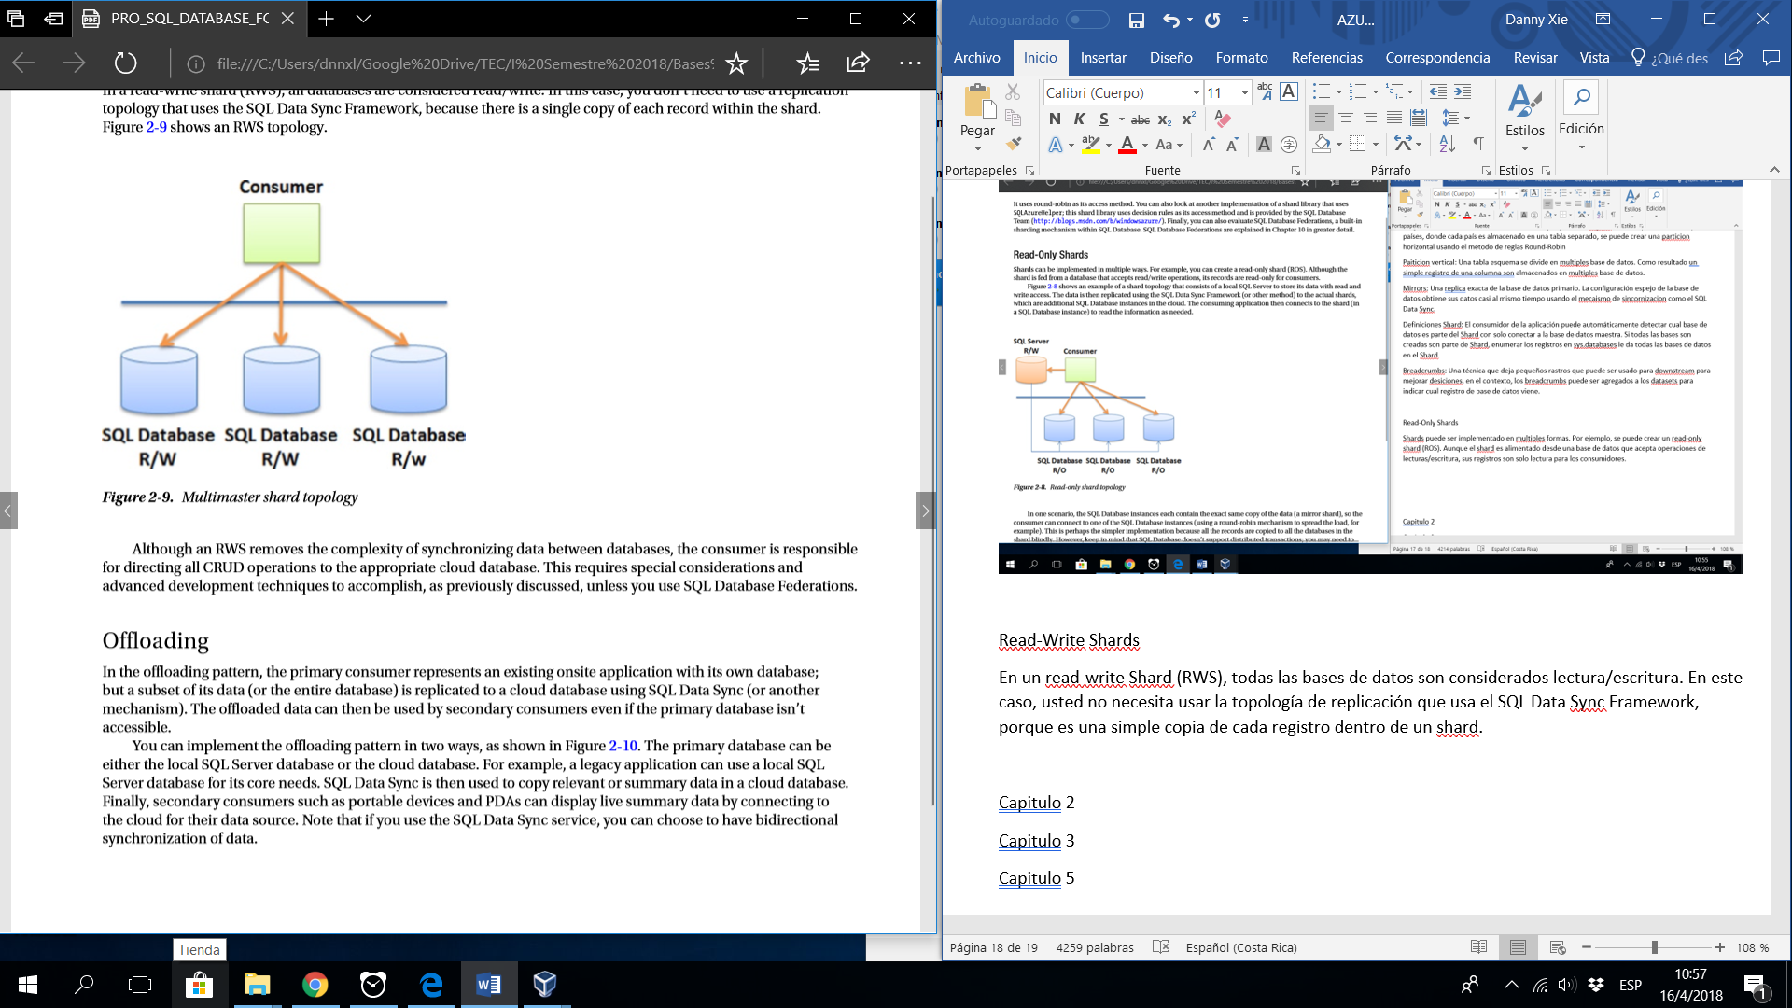**Read-Write Shards**

En un read-write Shard (RWS), todas las bases de datos son considerados lectura/escritura. En este caso, usted no necesita usar la topología de replicación que usa el SQL Data Sync Framework, porque es una simple copia de cada registro dentro de un shard.

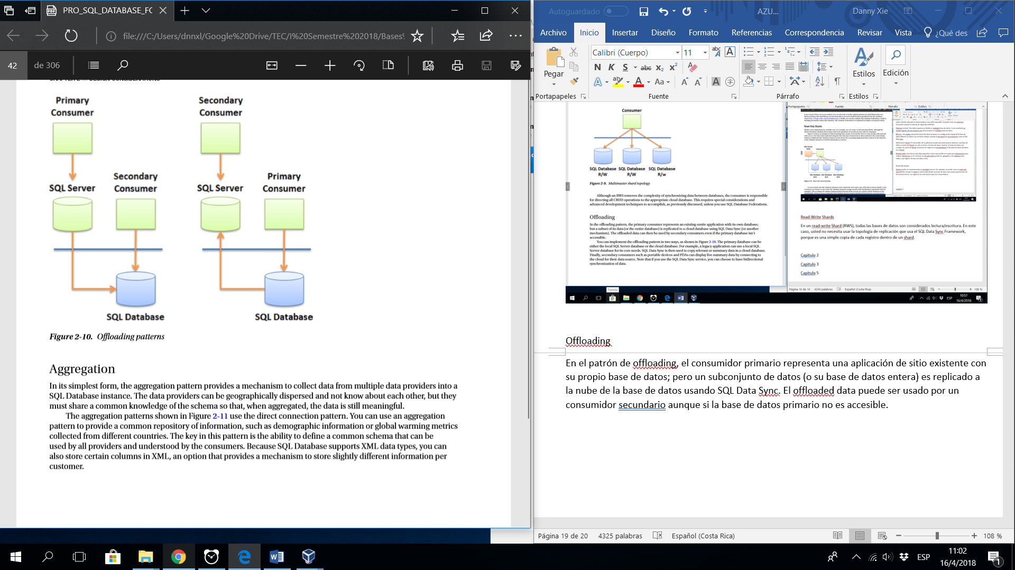**Offloading**

En el patrón de offloading, el consumidor primario representa una aplicación de sitio existente con su propio base de datos; pero un subconjunto de datos (o su base de datos entera) es replicado a la nube de la base de datos usando SQL Data Sync. Se puede accesar de dos formas

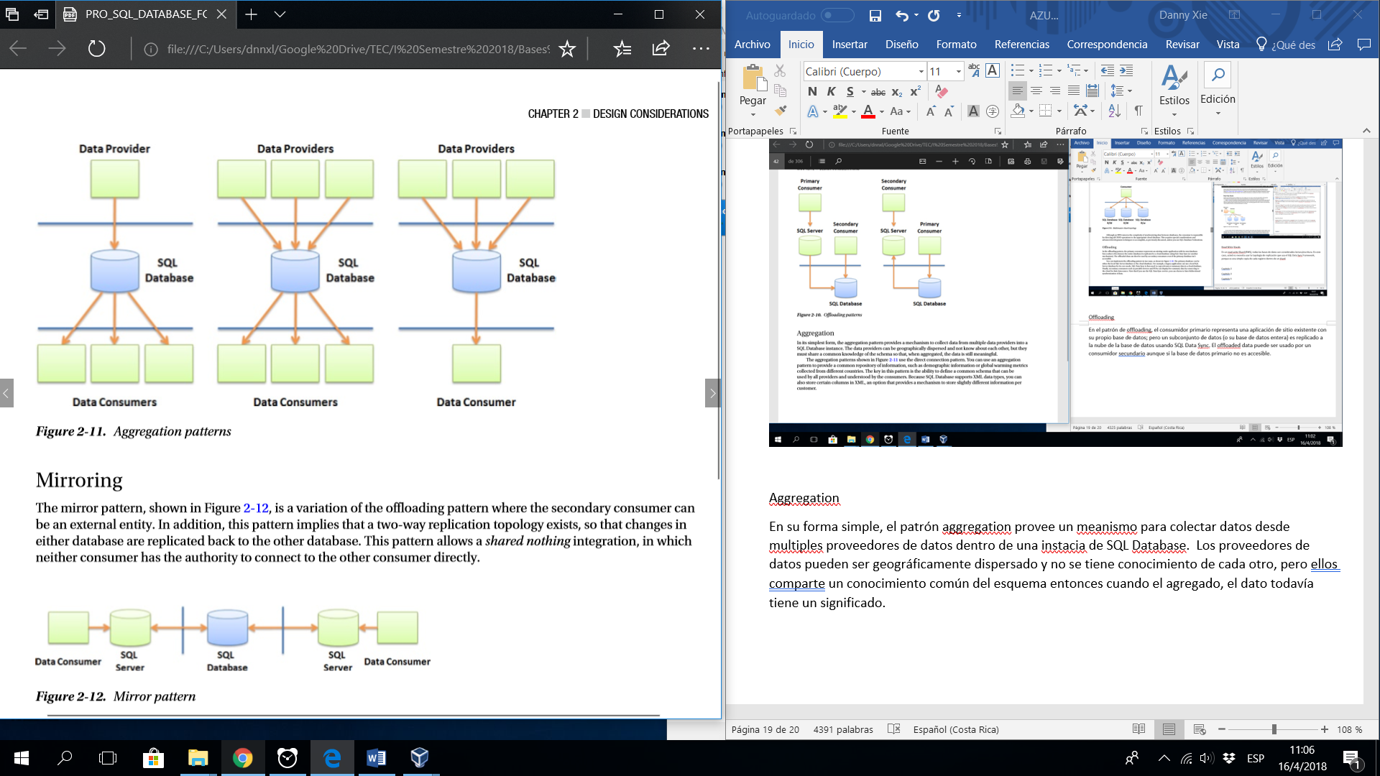

**Aggregation**

En su forma simple, el patrón aggregation provee un mecanismo para colectar datos desde múltiples proveedores de datos dentro de una instancia de SQL Database.

**Mirroring**

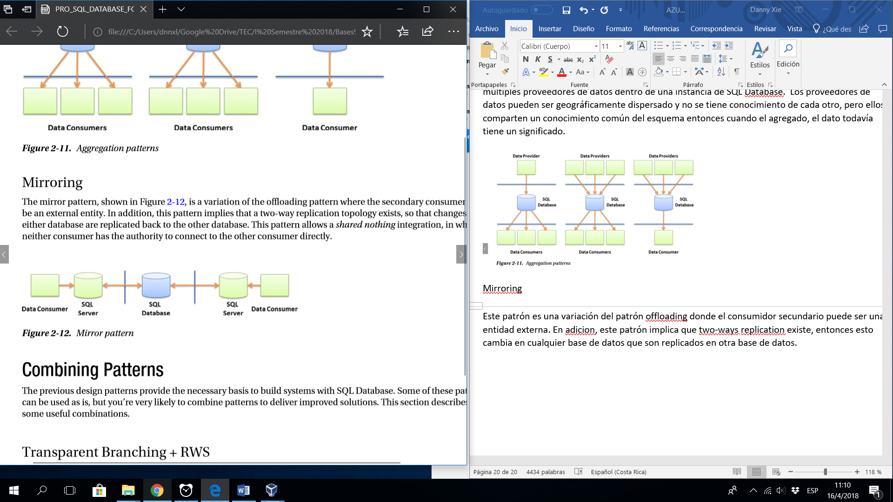Este patrón es una variación del patrón offloading donde el consumidor secundario puede ser una entidad externa. En adición, este patrón implica que two-ways replication existe, entonces esto cambia en cualquier base de datos que son replicados en otra base de datos.

**Combinando patrones**

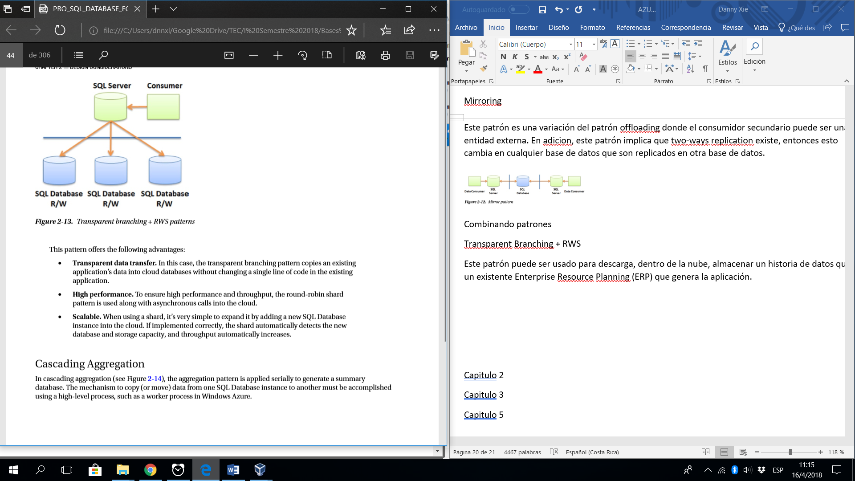**Transparent Branching + RWS**

Este patrón puede ser usado para descarga, dentro de la nube, almacenar una historia de datos que un existente Enterprise Resource Planning (ERP) que genera la aplicación.

**Agregación en cascada**

Es aplicado para generar un resumen de la base de datos. El mecanismo para copiar datos desde una instancia SQL Database a otra debe ser realizado usando procesos de high-level, tal como el proceso de trabajo Windows Azure.

**Otras consideraciones**

**Blob Data Stores**

Blobs son archivos que pueden ser almacenados en Windows Azure. Estos pueden ser accesado a través de REST. Los Blobs pueden ser usados como backup y mecanismo de transferencia entre consumidores.

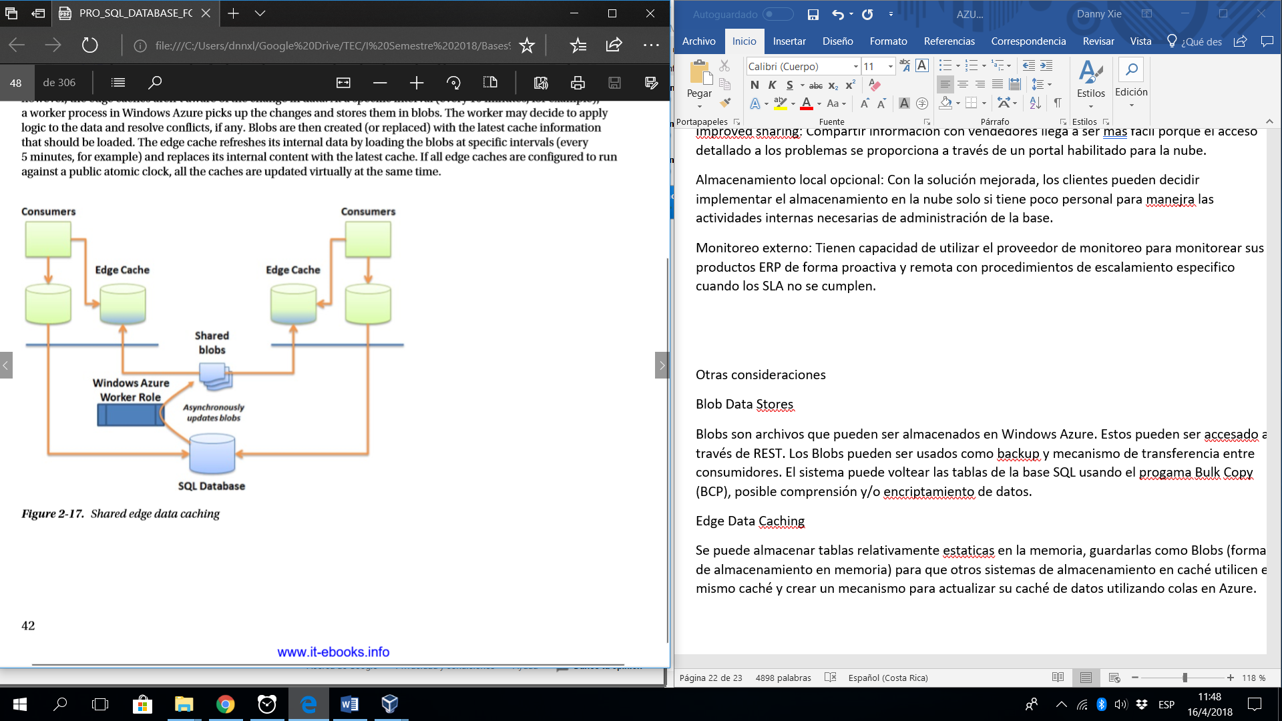**Edge Data Caching**

Se puede almacenar tablas relativamente estáticas en la memoria, guardarlas como Blobs (forma de almacenamiento en memoria) para que otros sistemas de almacenamiento en caché utilicen el mismo caché y crear un mecanismo para actualizar su caché de datos utilizando colas en Azure.